Sprawdzian kl.8 Symetrie
Imię i nazwisko …………………………………………… data ………………………….
Zadanie 1
Który z punktów jest symetryczny do punktu A względem narysowanej prostej?
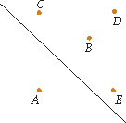

B
D
E
C
Zadanie 2
Ile osi symetrii ma kwadrat?
8
1
4
2
Zadanie 3
Na którym rysunku przedstawiono figury symetryczne względem zaznaczonego punktu?
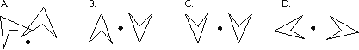

D
A
B
C

Zadanie 4
Punkt A jest symetryczny do punktu B = (3,-2) względem osi x. Współrzędne punktu A wynoszą:
(-3,2)
(3,-2)
(3,2)
(-3,-2)
Zadanie 5
Które z wymienionych figur mają środek symetrii?
I - romb, II - pięciokąt foremny, III - trapez równoramienny,
IV - odcinek, V - ośmiokąt foremny

wszystkie
I, IV, V
żadne
II, III
Zadanie 6
Która z figur nie jest środkowosymetryczna?
trójkąt
kwadrat
koło
prosta

